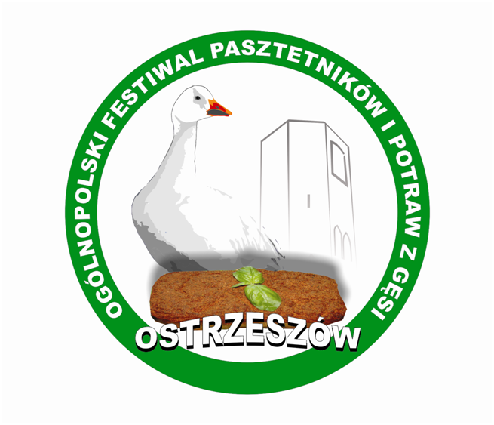
REGULAMIN

VI EDYCJI ROZDAWANIA PISKLĄT GĘSICH
W RAMACH
XIII Ogólnopolskiego Festiwalu Pasztetników i Potraw z Gęsi – Ostrzeszów, 2018
§ 1

Organizatorem VI edycji rozdawania piskląt gęsich w ramach XIII Ogólnopolskiego Festiwalu Pasztetników i Potraw z Gęsi jest Stowarzyszenie „Ostrzeszowska Lokalna Grupa Działania”.

§ 2

Do celów, które mają zostać osiągnięte poprzez realizację zadania należą:
- rozpowszechnianie informacji na temat tradycji kulinarnej i przyzagrodowego chowu gęsi,
- podtrzymywanie działalności Kół Gospodyń Wiejskich, gospodarstw agroturystycznych oraz tradycji regionalnych
- powrót do tradycji przyzagrodowej hodowli młodej polskiej gęsi owsianej’
- aktywizacja osób z obszarów wiejskich i upowszechnianie tradycji ludowej.

§ 3

Akcja odbędzie się w maju 2018 roku w Sali Sesyjnej Starostwa Powiatowego
w Ostrzeszowie.

§ 4
Pisklęta rozdawane będą osobom wg następujących kryteriów:

- członkiniom Kół Gospodyń Wiejskich
- Gospodarstwom agroturystycznym
- osobom indywidualnym prowadzącym gospodarstwo rolne

§ 5

Warunkiem otrzymania piskląt jest zobowiązanie uczestnictwa w konkursie na najlepszą potrawę z gęsi podczas XIII Ogólnopolskiego Festiwalu Pasztetników i Potraw z Gęsi 16 września 2018 roku.
§ 6
Zapisy przyjmowane są do 20 lutego telefonicznie pod numerem telefonu 667 777 022 lub osobiście w biurze SOLGD Ostrzeszów, ul. Przemysłowa 27, pok.20 od poniedziałku do piątku w godz. 8:00
do 14:00

Gąski rozdawane będą do wyczerpania piskląt.
Każda zgłoszona osoba, gospodarstwo agroturystyczne lub członkini KGW otrzyma maksymalnie
10 szt piskląt

§ 7

Organizator zabezpiecza :
- wykład i broszurkę na temat przyzagrodowej hodowli białej gęsi owsianej
- karton do odbioru piskląt.

§ 8

- Zapisy dotyczą osób zamieszkałych na terenie Powiatu Ostrzeszowskiego.

- Organizator dopuszcza możliwość rozszerzenia zapisów na pisklęta gęsie dla osób chętnych z województwa Wielkopolskiego, pod warunkiem otrzymania dofinansowania na ten cel z Urzędu Marszałkowskiego Województwa Wielkopolskiego.

§ 9
Wzięcie udziału w akcji rozdawania gęsi jest równoznaczne z akceptacją postanowień niniejszego regulaminu.
Dane osobowe uczestników będą wykorzystywane w celach przeprowadzenia konkursu zgodnie z warunkami określonymi w ustawie z dnia 29 sierpnia 1997 r. o ochronie danych osobowych (tekst jednolity: Dz. U. z 2016 r., Nr 0 poz. 922). Przetwarzanie danych, obejmuje także publikację imienia i nazwiska uczestnika wraz z nazwą miejscowości, w której zamieszkuje oraz zdjęcia z Akcji rozdawania piskląt.

